- Poner qué atributos y qué etiquetas se exigen
- Poner lista de tareas a hacer

NORMAS PROYECTO RED SOCIAL PARTE 1

Condiciones de entrega

Esta actividad se realizará en grupos. Debéis de leer las normas de trabajo en grupo.

Se disponen de 6 sesiones para realizar las actividades de desarrollo. No se admitirán ejercicios entregados después de esas seis sesiones.

La entrega de todas las actividades se hará a través de la herramienta moodle.

El archivo deberá nombrarse con el nombre del alumno, primer apellido, -proyecto-UT2

Se debe proporcionar un fichero con la url del sitio web generado, un documento con los nombres de los integrantes del grupo, los ficheros HTML, las imágenes y la documentación requerida

Condiciones de corrección

Las actividades se deben realizar con un editor de texto o con cualquier entorno de desarrollo.

Se deben entregar los ficheros .html que se generen, un fichero con la url del sitio web generado, un documento con los nombre de los integrantes del grupo, los ficheros HTML, las imágenes y la documentación requerida.

Si se detecta copia en alguna actividad se suspenderá automáticamente la unidad didáctica a todos los alumnos implicados.

Si se detecta copia de alguna página web de internet, automáticamente se suspenderá la actividad copiada.

Calificación
______________________________________________________________

Existe una sola actividad que se puntuará con un total de 10 puntos.
Cada miembro del grupo será evaluado de manera independiente
Las actividades se puntuarán dentro del apartado de procedimientos, el apartado de conceptos y el apartado de actitudes de la nota de la unidad.

Criterios de evaluación:
Parte obligatoria: 9 puntos
Parte optativa: 1 punto

EXPLICACIÓN DEL PROYECTO

El proyecto tiene como objetivo simular una parte del comportamiento de una red social como puede ser Facebook. Esta red permite entre otras cosas, entrar a un sistema, buscar amigos e intercambiar mensajes entre ellos. En esta práctica se va a crear la parte HTML del mismo.

La estructura web que tendrá el proyecto se presenta a continuación:
Login.html
Menú.html
Noticias.html
Perfil.html
Mensajes.html
Eventos.html
Alta.html

Amigos.html

El proyecto se almacenará en una carpeta llamada Red Social. En esta carpeta se almacenará:
 El fichero Login.html
Carpeta privado donde se almacenarán los ficheros noticias.html, perfil.html, amigos.html, mensajes.html y eventos.html.
Carpeta img donde se deberán guardar todas las imágenes que se usen en nuestra red social

A continuación se explica el contenido de cada una de las páginas:
Login.html: Página que sirve para entrar al sistema. Deberá contener:

Campo nombre del usuario
Campo password
Botón entrar
Enlace a ¿olvidó su contraseña o nombre de usuario?
Logotipo de la red social
Amigos.html: Página en la que van a aparecer todos los amigos del usuario. En esta página vamos a encontrar:
Lista con los nombres de los amigos y foto. Si no tienen foto, se pondrá una por defecto.

Campo que nos permita buscar más amigos.
Noticias.html: Página en la que aparecerán las publicaciones que se vayan realizando. Por cada noticia tendremos:
Nombre del amigo que ha escrito la noticia (Ej. Pepe González)
Noticia (Ej. Estudiando para exámenes…)
Fecha de publicación de la noticia (Ej. 15/01/2011)
Número de comentarios
Número de personas a las que les gusta la noticia
Mensajes.html: En este fichero se almacenará la información sobre los mensajes que has recibido de cada amigo. Por cada mensaje tendremos:
Nombre del amigo que ha escrito el mensaje (Ej. Pepe González)
Mensaje (Ej. ¿Quedamos en la biblioteca a las 4?)
Respuesta (sólo una respuesta)
Fecha en la que se envió el mensaje(Ej. 15/01/2011)
Perfil.html: Información personal del usuario.
En esta página deberemos incluir:
Un campo de texto que nos permita introducir una noticia
Información del contacto: email, cumpleaños,estado…
Las noticias que te han enviado a ti tus amigo

Parte optativa
En la parte optativa añadiremos dos funcionalidades:

Comentarios.html: Un fichero donde aparecerán los comentarios de cada noticia. En la parte superior aparecerá la noticia. En la parte inferior todos los comentarios anidados. Se llegará a este fichero a través del número de comentarios de la noticia.
Mensajes_enviados.html: Un fichero donde aparecerán los mensajes enviados por el usuario. Se llegará a este fichero a través de un enlace que aparezca en la página mensajes.html

Alojamiento de la página web
Las páginas se alojarán en un hosting gratuito en la red. Cada URL deberá tomar el nombre de lm2016X.subdominio donde X será el número de grupo asignado. Se propone el uso de http://www.hostinger.es/, sin embargo, se acepta cualquiera.
Para crear un sitio web gratuito deberemos seguir los siguientes pasos:



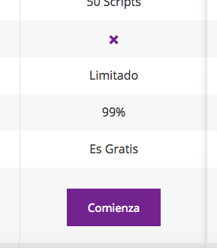

En el siguiente formulario presionar sobre continuar sin añadir ninguna información
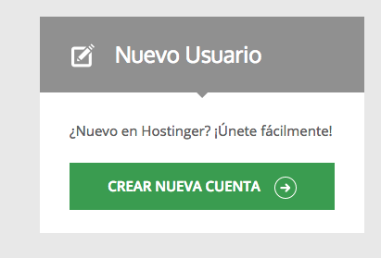

Rellenar formulario de nuevo cliente
Aceptar condiciones de privacidad

Una vez creada la cuenta, presionar sobre inicio
Crear un subdominio gratuito
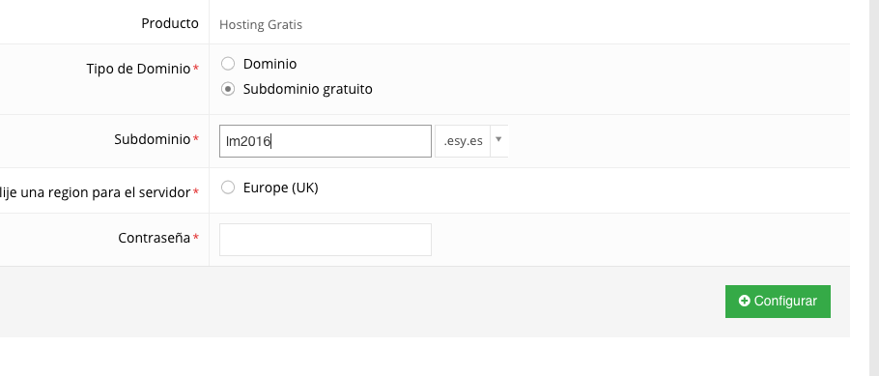
Accede a tu dominio creado
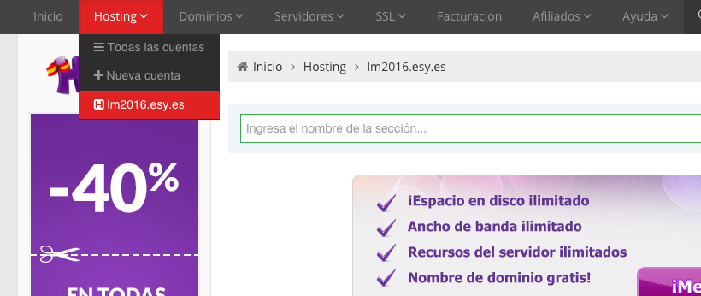
Presiona sobre Administrador de Archivos
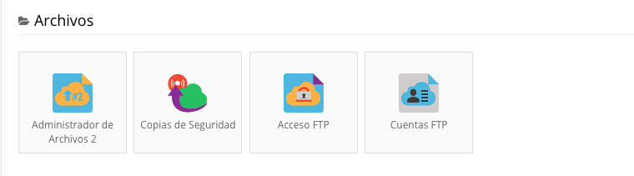
Sube tus ficheros a la carpeta public html
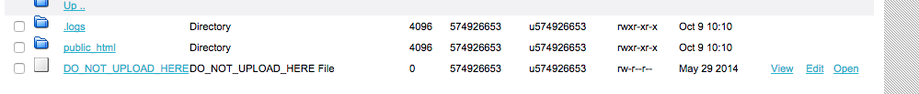
Para acceder a tus ficheros deberás poner el nombre del subdominio + / + nombre de la web. Por ejemplo http://lm2016.esy.es/privado/menu.html o http://lm2016.esy.es/privado/index.html

Pruebas
Se debe entregar una documentación con las pruebas realizadas asegurando el correcto funcionamiento del sitio web. Para ello se deben cumplir las siguientes condiciones:
- El sitio web debe estar validado para HTML5
- Debe funcionar correctamente para Mozilla Firefox, Microsoft Edge, Chrome, Safari y Opera
Documentación
Se debe realizar la entrega de dos documentos.
El primero contendrá una planificación inicial. El contenido de esta planificación será el siguiente:
1. Se debe realizar una planificación en un documento .odt o .doc
2. Una portada
3. Un índice correctamente generado
4. Un apartado objetivos donde se numeren los objetivos del proyecto en sí.
5. Una descripción de la especificación general del proyecto
6. Otro apartado donde indiquéis los roles y/o reparto de tareas de los integrantes del grupo
7. Una planificación temporal estimada

El segundo documento será la documentación final del proyecto. El contenido de este documento será el siguiente:
1. Se debe realizar la documentación en un documento .odt o .doc
2. Una portada
3. Un índice correctamente generado
4. Planificación. En este apartado se reflejará si se ha podido cumplir con la planificación inicial tal y como se había establecido.
5. Desarrollo. Se indicará cómo se ha organizado el grupo, qué tecnologías se han usado para organizar el proyecto y un resumen del trabajo realizado.
6. Pruebas: Una serie de capturas de pantalla de la red social con las páginas adaptadas a las resolciones con las que habéis trabajado.
7. Problemas encontrados: Un apartado donde expongáis los problemas encontrados y cómo los habéis subsanado.

